

在连续-时间控制系统中，PID控制器应用得非常广泛。其设计技术成熟，长期以来形成了典型的结构，参数整定方便，结构更改灵活，能满足一般的控制要求。

数字PID控制比连续PID控制更为优越，因为计算机程序的灵活性，很容易克服连续PID控制中存在的问题，经修正而得到更完善的数字PID算法。

本章将详细地讨论数字PID控制器的设计和调试问题。
数字PID控制

数字PID控制器参数选择


连续一时间PID控制系统如图3-1所示。图中，D（s）为控制器。在PID控制系统中，D（s）完成PID控制规律，称为PID控制器。 PID控制器是一种线性控制器，用输出量y（t）和给定量r（t）之间的误差的时间函数。e(t)=r(t)-y(t)
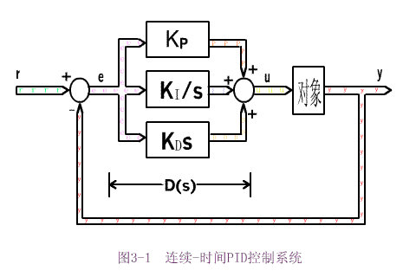
(3-1)的比例，积分，微分的线性组合，构成控制量u（t）称为比例（Proportional）
积分（Integrating）
微分（Differentiation）控制，简称PID控制。


实际应用中，可以根据受控对象的特性和控制的性能要求，灵活地采用不同的控制组合，构成
比例（P）控制器
(3-2)
比例十积分（PI）控制器

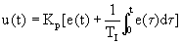
(3-3)

比例十积分十微分（PID）控制器

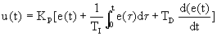
(3-4)

式中 KP——比例放大系数；TI——积分时间； TD——微分时间。


比例控制能迅速反应误差，从而减小稳态误差。但是，比例控制不能消除稳态误差。比例放大系数的加大，会引起系统的不稳定。积分控制的作用是，只要系统有误差存在，积分控制器就不断地积累，输出控制量，以消除误差。因而，只要有足够的时间，积分控制将能完全消除误差，使系统误差为零，从而消除稳态误差。积分作用太强会使系统超调加大，甚至使系统出现振荡。微分控制可以减小超调量，克服振荡，使系统的稳定性提高，同时加快系统的动态响应速度，减小调整时间，从而改善系统的动态性能。



应用PID控制，必须适当地调整比例放大系数KP，积分时间TI和微分时间TD，使整个控制系统得到良好的性能。
在电子数字计算机直接数字控制系统中，PID控制器是通过计算机PID控制算法程序实现的。计算机直接数字控制系统大多数是采样-数据控制系统。进入计算机的连续-时间信号,必须经过采样和整量化后，变成数字量，方能进入计算机的存贮器和寄存器，而在数字计算机中的计算和处理，不论是积分还是微分，只能用数值计算去逼近。

在数字计算机中，PID控制规律的实现，也必须用数值逼近的方法。当采样周期相当短时，用求和代替积分，用差商代替微商，使PID算法离散化，将描述连续-时间PID算法的微分方程，变为描述离散-时间PID算法的差分方程。

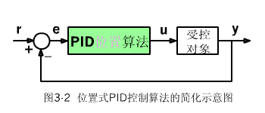

考虑式（3-4），用矩形积分时，有
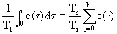
(3-5)
用差分代替微分
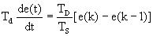
(3-6)
将式（3一5）、（3一6）代入式（3一4），PID算法变为
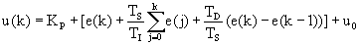
(3-7)
或
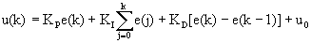
式中 u 0——控制量的基值，即k=0时的控制；
u（k）——第k个采样时刻的控制； KP——比例放大系数； KI——积分放大系数；

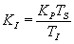
KD——微分放大系数；
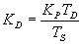
TS——采样周期。


式（3-7）是数字PID算法的非递推形式，称全量算法。算法中，为了求和，必须将系统偏差的全部过去值e（j）（j=1，2，3，... ，k）都存储起来。这种算法得出控制量的全量输出u（k），是控制量的绝对数值。在控制系统中，这种控制量确定了执行机构的位置，例如在阀门控制中，这种算法的输出对应了阀门的位置（开度）。所以，将这种算法称为“位置算法”。
当执行机构需要的不是控制量的绝对值，而是控制量的增量（例如去驱动步进电动机）时，需要用PID的“增量算法”。

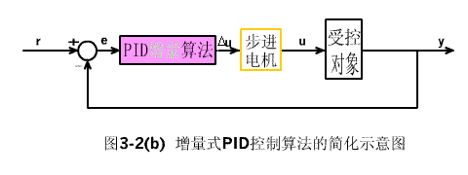
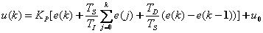
由位置算法求出
再求出
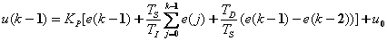
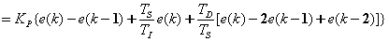
两式相减，得出控制量的增量算法
（3-8）
式(3-8)称为增量式PID算法。

对增量式PID算法（3-8）归并后，得
(3-9)

其中
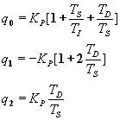


（3-9）已看不出是PID的表达式了，也看不出P、I、D作用的直接关系，只表示了各次误差量对控制作用的影响。从式（3-9）看出，数字增量式PID算法，只要贮存最近的三个误差采样值e（k）、e（k-1）、e（k-2）就足够了。
这就是我们前面涉及的系统，系统中只有一个PID控制器，如图3-13所表示。

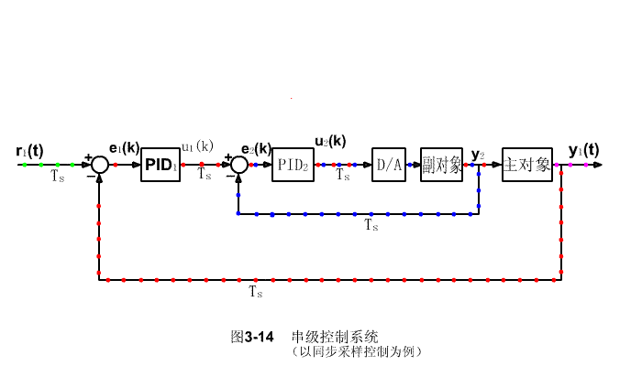
计算机串级控制系统的典型结构如下图3-14所示。。

系统中有两个PID控制器，其中一个控制器的输出，作为另一个控制器的给定。图中，控制器PID2称副控制器，内环称副回路；PID1称主控制器，包围PID2的外环称主回路。主控器的输出控制作为副回路的给定量。串级控制系统的计算顺序是先主回路（PID1）后副回路（PID2）。控制方式有两种：异步采样控制和同步采样控制。

